Kismama Jóga Dunakeszin és Gödön!
- A 90perces gyakorlás közben a mamák megismerik saját testük igényeit, megtanulják figyelni testük jelzéseit, ami szükséges a természetes vajúdáshoz és szüléshez.
- A speciális gyakorlatok lazítják a medence izmait, enyhítik a derék fájás okozta panaszokat.
- Segítik a szülés utáni regenerációt, és az órák alatt megtanult légzés technikákat sikerrel alkalmazzák a vajúdásnál, és a későbbiekben is.
- A foglalkozás részét képezi a gátizom torna, melynek segítségével elkerülhető a gátmetszés.
- Az utolsó szakasz már csak a pihenésé, amit mély relaxációval végzünk. Mely fizikai, érzelmi és mentális relaxáció egyben. A kismamák megtanulják teljesen ellazítani a testüket és az elméjüket. Hatása felér több órányi pihentető alvással.
- A kismama jógát érdemes már a 13. hét után elkezdeni és egészen a szülésig gyakorolható.
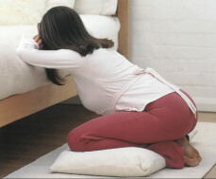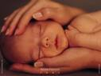

Bővebb információ:
Szlifka Tünde 06-70-772-9009

